МИНОБРНАУКИ РОССИИ

Федеральное государственное автономное образовательное учреждения высшего образования

«ЮЖНЫЙ ФЕДЕРАЛЬНЫЙ УНИВЕРСИТЕТ»

Институт компьютерных технологий и информационной безопасности

Кафедра математического обеспечения и применения ЭВМ

 



**ЛАБОРАТОРНАЯ РАБОТА № 3**

по дисциплине

**«Специалист по тестированию игрового программного обеспечения»**

на тему:

**«Программные средства тестирования предельных возможностей**

**аппаратных платформ игрового программного обеспечения»**

Выполнил:

Студент группы

КТбо4-7

|  |  |  |  |
| --- | --- | --- | --- |
|  |  | ________________ | Шубенков С. С. |
|  |  | *подпись* |  |

Проверил:

ассистент кафедры

МОП ЭВМ

|  |  |  |
| --- | --- | --- |
|  | ________________ | Гуляев Н. А. |
|  | *подпись* |  |

Оценка

_________________________

«____» _____________ 2022 г.

Таганрог 2022

# **1 Цель работы**

**1.1 Дидактическая цель работы**

Необходимо выполнить исследование возможностей аппаратных платформ при исполнении некоторого разрабатываемого игрового программного обеспечения. Выполнить серию эмпирических исследований, на основании которых произвести разработку нефункциональных требований (ограничений).

**1.2 Практическая цель работы**

В ходе выполнения лабораторной работы необходимо:

1. Выполнить при помощи СРПО Unity разработку интерактивного графического приложения, содержащего сцены, наполненные графическими объектами, оформленными при помощи различных шейдеров, имеющих изменяющиеся с течением времени свойства. Выполнить формирование нескольких сцен, отличающихся количеством графических объектов, присутствующими шейдерами, наборами изменяющихся свойств объектов;

2. Выполнить эмпирическое исследование ресурсозатратности выполнения (визуализации) каждой из сцен разработанного интерактивного графического приложения. Полученные эмпирические данные свести в таблицу, по значениям которой построить графики зависимостей исследованных показателей для каждой сцены, привести построенные графики в формируемой документации (отчёте);

3. На основании проведенных эмпирических исследований выполнить описание нефункциональных требований – требований к среде выполнения приложения, а также ограничений (относительно содержимого сцен) для конкретной конфигурации платформы;

# **2 Задание**

**2.1 Постановка задачи**

Вариант задания для каждого исполнителя (бригады исполнителей) определяется исследуемыми сценами и их содержимым. Конфигурации ПК и исследуемые показатели могут быть выбраны на усмотрение исполнителя (исполнителей). Обязательными требованиями являются:

• Использование при проведении исследований не менее двух

конфигураций ПК;

• Исследование последовательностей, состоящих не менее чем из пяти сцен

(либо одной сцены с автоматической генерацией необходимого содержимого) с одним изменяющимся параметром, при этом прочие параметры сцены – фиксированы;

• Исследование не менее трёх показателей (снятых с физических или логических датчиков системы);

• Выполнение построения графика зависимости минимум по пяти точкам (соответствующим значениям параметра сцен);

# **3 Ход работы**

**3.1 План эксперимента**

Для проведения эксперимента был разработан программный модуль, содержащий некоторую эмпирическую информацию, а также с возможностью изменять сцену.

При проведении исследований было использовано 2 конфигурации ПК. Их составы показаны в Таблице 1 и Таблице 2.

Мы будем снимать такие показатели как, количество кадров, загрузка CPU, нагрев CPU, загрузка GPU, нагрев GPU, потребление ОЗУ, потребление памяти видеокарты.

*Таблица 1 – Состав первой конфигурации*

|  |  |  |
| --- | --- | --- |
| **Компонент** | **Название** | **Краткие характеристики** |
| Центральный процессор | Intel Core i7-9750H | Базовая частота 2,6 ГГц, 6 ядер, 12 потоков |
| Видеокарта | NVIDIA GeForce GTX 2070 | 16 ГБ, 1800 МГц |
| Материнская плата | CFL Alphard_CFS | - |
| Модули оперативной памяти | - | 16 ГБ |

*Таблица 2 – Состав второй конфигурации*

|  |  |  |
| --- | --- | --- |
| **Компонент** | **Название** | **Краткие характеристики** |
| Центральный процессор | Intel® Celeron® J1800 | Базовая частота 2,41 ГГц, 2 ядра, 2 потока |
| Видеокарта | Intel ® HD Graphics | 762 Мб, 660 Гц |
| Материнская плата | Asus J1800I-C | - |
| Модули оперативной памяти | Crucial CT25664BF160B.C8FE | 2 ГБ 1600 МГц |

В Таблице 3 показан план эксперимента – настройки нашей сцены с различными значениями.

*Таблица 3 – Предписание плана эксперимента*

|  |  |  |  |  |  |  |
| --- | --- | --- | --- | --- | --- | --- |
| **Сцена** | **Кол-во объектов** | **Количество вершин, тыс.** | **Количество треугольников, тыс.** | **Наименование шейдера** | **Анимация объектов** | **Физика объектов** |
| Сцена 1 | 2 | 39.9 | 69.6 | Standart | Нет | Нет |
| Сцена 2 | 10 | 56.9 | 95.0 | Standard | Нет | Нет |
| Сцена 3 | 10 | 56.9 | 95.0 | UnitColor | Нет | Нет |
| Сцена 4 | 10 | 56.9 | 95.0 | Standart | Да | Нет |
| Сцена 5 | 10 | 116.5 | 71.3 | Standart | Нет | Да |

**3.2 Демонстрация программного модуля**

Было разработано интерактивное графическое приложение, внешний вид продемонстрирован на рисунке 1. Исходный код программы доступен в удаленном репозитории по ссылке <https://github.com/SergunWE/TG_Laba3>.

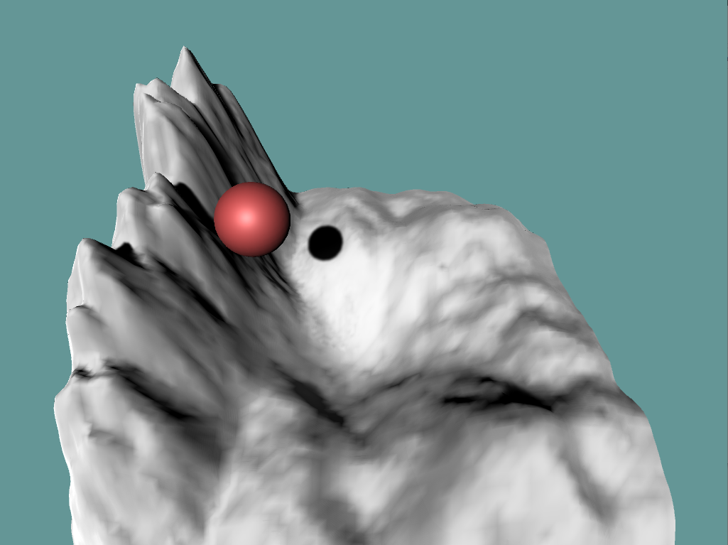

Рисунок 1 – Разработанный программный модуль

Для снятия прочих показателей будет использоваться программа HWMonitor. Данная программа продемонстрирована на рисунке 2.

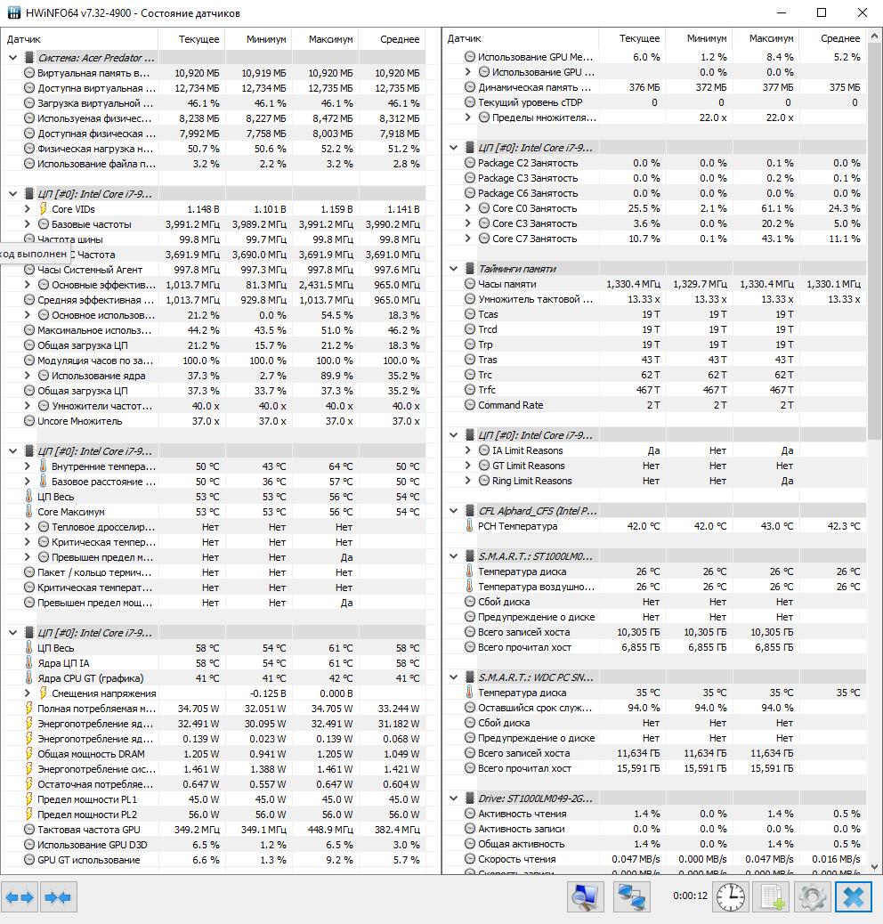

Рисунок 2 – Мониторинг с помощью HWMonitor

**3.3 Эмпирические исследования**

Выполним эмпирические исследования для каждой конфигурации. Результаты исследований для первой конфигурации представлены в таблице 3.

*Таблица 3 – Эмпирические данные*

|  |  |  |  |  |  |
| --- | --- | --- | --- | --- | --- |
| **Показатель** | ***Конфигурация 1*** | | | | |
|  | Сцена 1 | Сцена 2 | Сцена 3 | Сцена 4 | Сцена 5 |
| Частот кадров (FPS) | 1280 | 1140 | 1170 | 1260 | 730 |
| Нагрев CPU | 51 | 57 | 51 | 54 | 62 |
| Загрузка CPU | 36.6 | 27.6 | 33.3 | 28 | 37.5 |
| Нагрев GPU | 41 | 41.1 | 41 | 41 | 41.1 |
| Загрузка GPU | 43 | 45 | 40 | 37 | 36 |
| Использовано RAM | 94.5 | 94.6 | 94.8 | 94.6 | 94.7 |
| Использовано VRAM | 983 | 901 | 942 | 860 | 860 |

Для второй конфигурации результаты приведены в таблице 4.

*Таблица 4 – Эмпирические данные*

|  |  |  |  |  |  |
| --- | --- | --- | --- | --- | --- |
| **Показатель** | ***Конфигурация 1*** | | | | |
|  | Сцена 1 | Сцена 2 | Сцена 3 | Сцена 4 | Сцена 5 |
| Частот кадров (FPS) | 1500 | 1600 | 1300 | 1600 | 1400 |
| Нагрев CPU | 73 | 72 | 77 | 73 | 71 |
| Загрузка CPU | 22 | 22 | 24 | 25 | 23 |
| Нагрев GPU | 69 | 60 | 71 | 60 | 62 |
| Загрузка GPU | 85 | 39 | 90 | 34 | 59 |
| Использовано RAM | 96 | 100 | 100 | 99 | 100 |
| Использовано VRAM | 983 | 901 | 942 | 860 | 860 |

**3.4 Анализ полученных данных**

По результатам проведённых исследований выполним построение графиков зависимостей типа «аргумент – функция» для трёх пар величин. Графики продемонстрированы на рисунках 3–8.

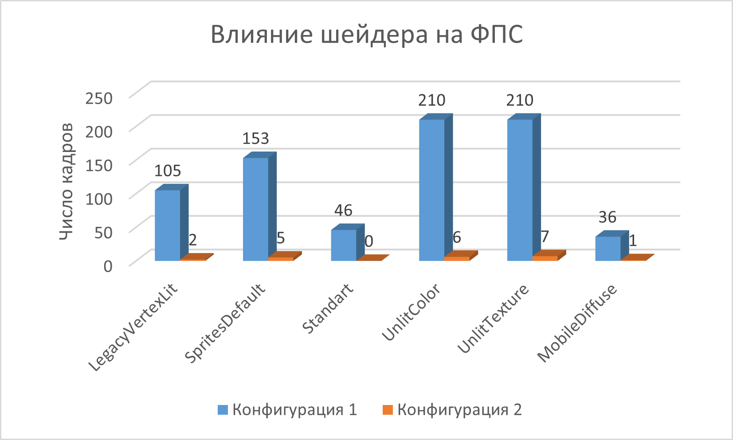

Рисунок 3 – Первый график

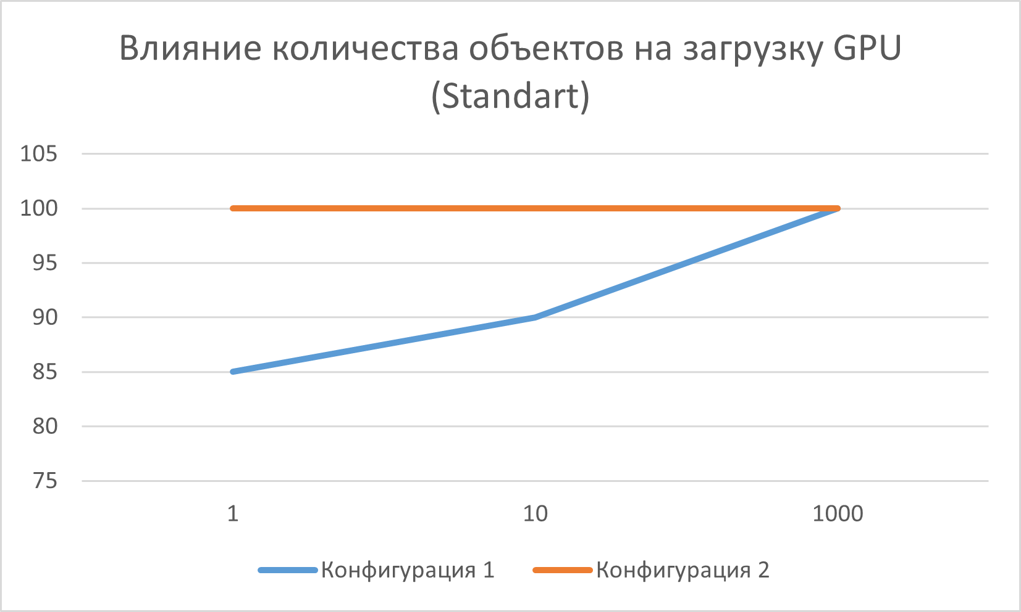

Рисунок 4 – Второй график

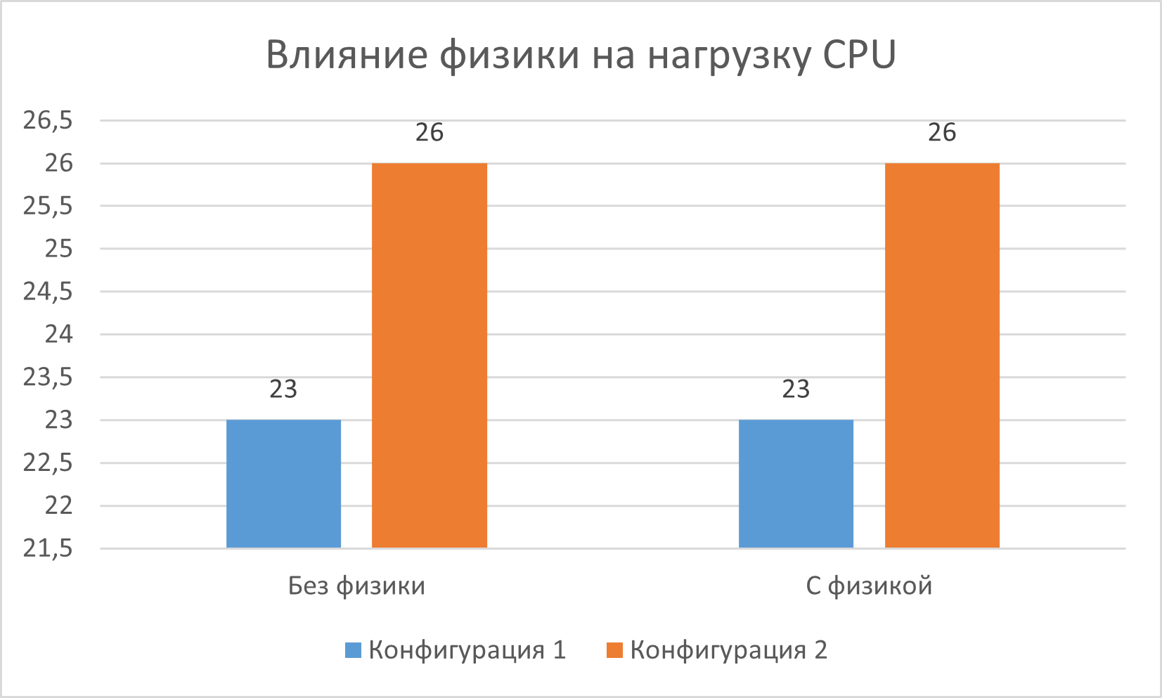

Рисунок 5 – Третий график

# **4 Разработка требований и ограничений**

Минимальные системные требования (1000 объектов, Full HD, 30 fps):

* Видеокарта NVIDIA GeForce GTX 1650 или лучше;
* Процессор Intel® Celeron® J1800 или лучше;
* Оперативная память 2 Гб;
* ОС Windows 7 или выше;

Рекомендуемые системные требования (1000 объектов, Full HD, 60 fps):

* Видеокарта NVIDIA GeForce GTX 3070 или лучше;
* Процессор AMD Ryzen 5 4600H или лучше;
* Оперативная память 8 Гб;
* ОС Windows 10 или выше;

Минимальные системные требования (1 объект):

* Наличие видеокарты с объемом видеопамяти 512 Мб;
* Процессор с тактовой частотой 1,5 ГГц или выше;
* Оперативная память 1 Гб;
* ОС Windows 7 или выше;
* Свободное место на диске 300 Мб;

# **5 Вывод**

В ходе выполнения лабораторной работы мы разработали интерактивное графическое приложение, выполнили серию эмпирических исследований, на основании которых произвести разработку нефункциональных требований. Также мы убедились, что физика не влияет на число кадров, а исполнение программного кода незначительно влияет на производительность.